Gimp Changer la taille de la brosse
1° Avec l’outil
Très simple : les commandes (taille proportions angles ) sont sur l’outil …
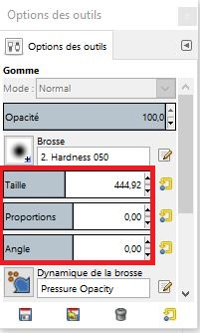
A la roulette :

Ca c’est « autre chose » …il faut « programmer » la roulette de la souris …..

Dans le cadre image  cliquez Édition → Préférences. | Dans la colonne de gauche de la nouvelle fenêtre, sélectionnez Périphériques d'entrée → Contrôleurs d'entrée.
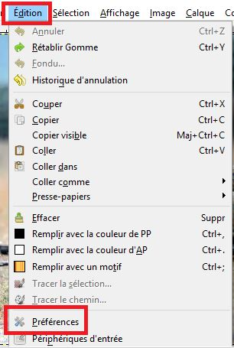 | 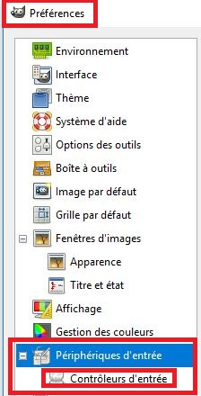

Apparaît Contrôleurs d'entrée additionnels, avec deux colonnes: Contrôleurs disponibles et Contrôleurs actifs. | Dans la colonne Contrôleurs actifs, double-cliquez sur Main Mouse Wheel.
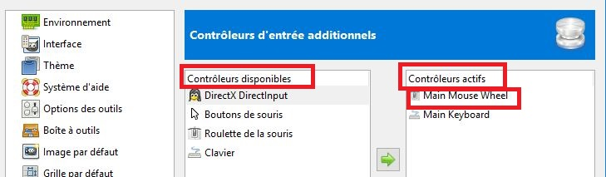

Surgit alors une nouvelle fenêtre: « Configurer le contrôleur d'entrée ». | Vous descendez dans « Événement ».  Vous cliquez sur Scroll Up  Il se met en surbrillance.
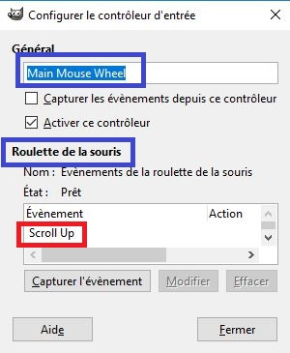

Quand vous cliquez sur le « + » de « outils »,
Vous allez tomber maintenant sur une liste interminable …
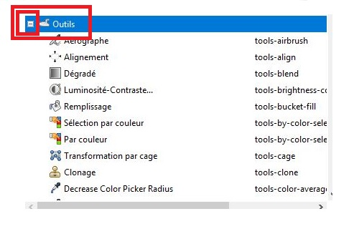 | Il faudra descendre bien loin pour tomber enfin sur les brosses ….

Maintenant que vous êtes sur la commande qu’il faut, il faut définir ce que va arriver si . vous mettez la roulette vers le haut : scroll up .
. si vous mettez la roulette vers le bas : scroll down .
Scroll up vous l’avez devant les yeux .
Pour scroll down il faudra étirer le cadre
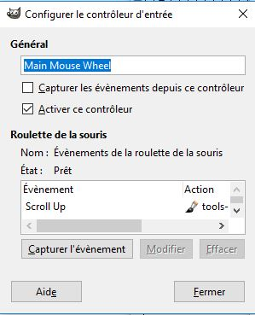 | 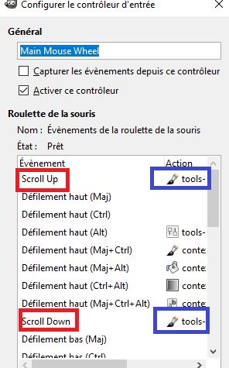
Pour Scroll up on clique sur Increase Brush Scale puis on valide
Pour Scroll Down on clique sur Decrease Brusch scale puis on valide .
On vérifie et effectivement à côté de Scroll up et à côte de Scroll Down le lien de commande est affiché (cadre bleu supra) .

